1. **系统大概需求**
2. 项目概述

老司机车载广告投放系统APP端是为车主提供精准广告投放的系统.该系统为车主活动提供了一个统一的APP电子平台.

1. 项目范围

老司机车载广告投放系统APP端适用于各色车辆,地图定位提供中国全国范围的支持

1. 功能简述

该系统功能分为两个部分.其一,车主通过注册登陆后进入主界面,可以提供个人信息与周边地图的详细信息显示;其二,APP通过定位将信息发送至服务器,服务器经过筛选选择出精准的广告投放类别,并在车主对应的LED显示屏上播放此条广告

1. **采用测试方法**

- 保证所有的语句和分支呗覆盖

- 参考等价类划分方法

- 测试脚本使用Java语言实现

- 某函数的缺陷被修正后必须回归于该函数相关的所有单元测试用例

1. **测试环境**
2. 硬件需求:

一台标准开发PC,一台测试用安卓手机或虚拟机

1. 软件需求

- 一套MacOS操作系统

- 一套Android Studio开发环境

- 一套Java SDK 8

**4.** **LoginSuccess模块**

a)LoginSuccess模块测试函数(方法)参考表

|  |  |  |  |
| --- | --- | --- | --- |
| 标识符 | 名称 | 调用层次数 | 调用函数次数 |
| LLD_001_FUN_001 | public void onCreate(Bundle savedInstanceState) | 0 | 1 |
| LLD_001_FUN_002 | new Intent(mContext,Map.class) | 1 | 1 |

LoginThread模块集成接口如下

|  |  |  |  |
| --- | --- | --- | --- |
| 标识符 | 名称 | 调用层次数 | 调用函数次数 |
| LLD_002_FUN_001 | void onSuccess() | 2 | 10秒一次 |
| LLD_002_FUN_002 | void onfailure(String reason) | 2 | 10秒一次 |
| LLD_002_FUN_003 | void onExcute() | 2 | 10秒一次 |

Map模块集成接口如下

|  |  |  |  |
| --- | --- | --- | --- |
| 标识符 | 名称 | 调用层次数 | 调用函数次数 |
| LLD_003_FUN_001 | onSaveInstanceState | 2 | 1 |

通过分析两个模块得知,onCreate模块在构造函数中设置了定时器,以10秒一轮重复调用LoginThread的所有接口,因此选择如下接口进行功能验证即包含了LoginThread的所有功能

|  |  |  |  |
| --- | --- | --- | --- |
| 标识符 | 名称 | 调用层次数 | 调用函数次数 |
| LLD_001_FUN_001 | public void onCreate(Bundle savedInstanceState) | 0 | 1 |
| LLD_001_FUN_002 | new Intent(mContext,Map.class) | 2 | 1 |

b)用例分析与设计

1)onCreate测试分析与设计

标识符定义:IT_TD_001_001

1)被测特性

- 需连接网络,调用LoginThread的所有接口

- 输入特定参数为空时,调用接口失败

- 输入参数不合法时,调用接口失败

- 输入参数合法时,调用接口成功

2)测试方法

在调用后不抛出错误,成功创建activity,并每十秒调用一次

3)测试项标志

|  |  |  |
| --- | --- | --- |
| 测试项标志 | 测试项描述 | 优先级 |
| IT_TD_001_001_001 | 输入特定参数为空 | 低 |
| IT_TD_001_001_002 | 输入参数不合法 | 中 |
| IT_TD_001_001_003 | 输入参数合法 | 高 |

4)测试通过\失败标准

所有的用例都必须被执行,且没有发现错误

5)对应用例:

|  |  |  |
| --- | --- | --- |
| 测试项编号 | UT_TD_001_001_001 | |
| 优先级 | 低 | |
| 测试项描述 | 输入特定参数为空 | |
| 前置条件 | 管理员单击登陆按钮进入主界面 | |
| 用例序号 | 输入 | 期望结果 |
| 001 | email=  pwd=123456  mhandler = new Handler()  listener=new LoginThread.onResponseListener() | 调用LoginThread失败 |
| 002 | email=abc@qq.com  pwd=  mhandler = new Handler()  listener=new LoginThread.onResponseListener() | 调用LoginThread失败 |
| 003 | email=abc@qq.com  pwd=123456  mhandler =  listener=new LoginThread.onResponseListener() | 调用LoginThread失败 |
| 004 | email=abc@qq.com  pwd=123456  mhandler = new Handler()  listener= | 调用LoginThread失败 |

|  |  |  |
| --- | --- | --- |
| 测试项编号 | IT_TD_001_001_002 | |
| 优先级 | 中 | |
| 测试项描述 | 输入参数不合法 | |
| 前置条件 | 管理员单击登陆按钮进入主界面 | |
| 用例序号 | 输入 | 期望结果 |
| 001 | email=abcqq.com  pwd=123456  mhandler = new Handler()  listener=new LoginThread.onResponseListener() | 调用LoginThread失败,返回账户不存在的信息 |
| 002 | email=abc@qq.com  pwd=654321  mhandler = new Handler()  listener=new LoginThread.onResponseListener() | 调用LoginThread失败,返回账户不存在的信息 |
| 003 | email=abc@qq.com  pwd=123456  mhandler =”test”  listener=new LoginThread.onResponseListener() | 调用LoginThread失败 |
| 004 | email=abc@qq.com  pwd=123456  mhandler = new Handler()  listener=”test” | 调用LoginThread失败 |

|  |  |  |
| --- | --- | --- |
| 测试项编号 | IT_TD_001_001_003 | |
| 优先级 | 高 | |
| 测试项描述 | 输入参数合法 | |
| 前置条件 | 管理员单击登陆按钮进入主界面 | |
| 用例序号 | 输入 | 期望结果 |
| 001 | email=abc@qq.com  pwd=123456  mhandler = new Handler()  listener=new LoginThread.onResponseListener() | 调用LoginThread成功,返回账户不存在的信息 |

1)new Intent(mContext,Map.class)测试分析与设计

标识符定义:IT_TD_001_002

1)被测特性

- 需连接网络,调用LoginThread的所有接口

- 输入特定参数为空时,调用接口失败

- 输入参数不合法时,调用接口失败

- 输入参数合法时,调用接口成功

2)测试方法

在调用后不抛出错误,成功创建activity,并每十秒调用一次

3)测试项标志

|  |  |  |
| --- | --- | --- |
| 测试项标志 | 测试项描述 | 优先级 |
| IT_TD_001_002_001 | 输入特定参数为空 | 低 |
| IT_TD_001_002_002 | 输入参数不合法 | 中 |
| IT_TD_001_002_003 | 输入参数合法 | 高 |

4)测试通过\失败标准

所有的用例都必须被执行,且没有发现错误

5)对应用例:

|  |  |  |
| --- | --- | --- |
| 测试项编号 | UT_TD_001_002_001 | |
| 优先级 | 低 | |
| 测试项描述 | 输入特定参数为空 | |
| 前置条件 | 管理员单击登陆按钮进入主界面 | |
| 用例序号 | 输入 | 期望结果 |
| 001 | email=  pwd=123456 | Map广播失败 |
| 002 | email=abc@qq.com  pwd= | Map广播失败 |

|  |  |  |
| --- | --- | --- |
| 测试项编号 | IT_TD_001_002_002 | |
| 优先级 | 中 | |
| 测试项描述 | 输入参数不合法 | |
| 前置条件 | 管理员单击登陆按钮进入主界面 | |
| 用例序号 | 输入 | 期望结果 |
| 001 | email=abcqq.com  pwd=123456 | Map广播失败 |
| 002 | email=abc@qq.com  pwd=654321 | Map广播失败 |

|  |  |  |
| --- | --- | --- |
| 测试项编号 | IT_TD_001_002_003 | |
| 优先级 | 高 | |
| 测试项描述 | 输入参数合法 | |
| 前置条件 | 管理员单击登陆按钮进入主界面 | |
| 用例序号 | 输入 | 期望结果 |
| 001 | email=abc@qq.com  pwd=123456 | Map广播成功 |

c)消息调用图及覆盖率

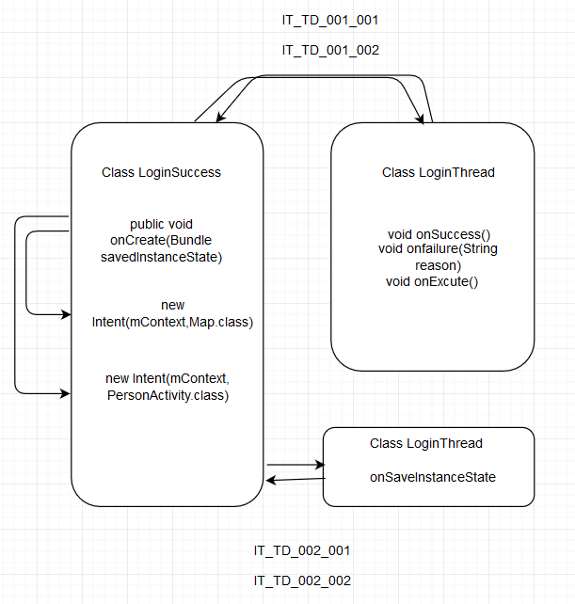

覆盖率分析表如下:

|  |  |  |  |
| --- | --- | --- | --- |
| 标识符 | 名称 | 调用层次数 | 覆盖率(%) |
| LLD_001_FUN_001 | public void onCreate(Bundle savedInstanceState) | 0 | 100 |
| LLD_001_FUN_002 | new Intent(mContext,Map.class) | 2 | 100 |

**5. Map模块**

a)Map模块测试函数(方法)参考表

|  |  |  |  |
| --- | --- | --- | --- |
| 标识符 | 名称 | 调用层次数 | 调用函数次数 |
| LLC_001_FUN_001 | protected void onCreate(Bundle savedInstanceState) | 1 | 1 |
| LLC_001_FUN_002 | protected void doSearchQuery(String para) | 1 | 10秒一次 |
| LLC_001_FUN_003 | public void onLocationChanged(AMapLocation amapLocation) | 0 | 10秒一次 |
| LLC_001_FUN_001 | public void onPoiSearched(PoiResult result, int i) | 1 | 10秒一次 |

AdsThread模块集成接口如下所示

|  |  |  |  |
| --- | --- | --- | --- |
| 标识符 | 名称 | 调用层次数 | 调用函数次数 |
| LLC_002_FUN_001 | private AdsInfo request() | 1 | 10秒一次 |

types模块集成的接口如下所示

|  |  |  |  |
| --- | --- | --- | --- |
| 标识符 | 名称 | 调用层次数 | 调用函数次数 |
| LLC_003_FUN_001 | public String getTypes() | 1 | 10秒一次 |
| LLC_003_FUN_002 | public void setTypes(String types) | 1 | 10秒一次 |
| LLC_003_FUN_003 | public void addTypes(String types) | 0 | 10秒一次 |

AMapLocationClient模块集成的接口如下所示

|  |  |  |  |
| --- | --- | --- | --- |
| 标识符 | 名称 | 调用层次数 | 调用函数次数 |
| LLC_004_FUN_001 | mLocationClient.setLocationListener(listener); | 1 | 10秒一次 |
| LLC_004_FUN_002 | mLocationOption.setLocationMode(AMapLocationClientOption.AMapLocationMode.Hight_Accuracy); | 1 | 10秒一次 |
| LLC_004_FUN_003 | mLocationOption.setInterval | 1 | 10秒一次 |
| LLC_004_FUN_004 | mLocationClient.setLocationOption(mLocationOption); | 1 | 10秒一次 |

经过分析,AMapLocatioClient接口只被onCreate调用一次,因此我们选择如下接口进行单接口的功能验证和多借口之间的调用测试

|  |  |  |  |
| --- | --- | --- | --- |
| 标识符 | 名称 | 调用层次数 | 调用函数次数 |
| LLC_001_FUN_001 | protected void onCreate(Bundle savedInstanceState) | 1 | 1 |
| LLC_001_FUN_003 | public void onLocationChanged(AMapLocation amapLocation) | 1 | 1 |

b)用例分析与设计

1)onCreate测试分析与设计

标识符定义:IT_TD_002_001

1)被测特性

- 需连接网络,调用LoginThread的所有接口

- 输入特定参数为空时,调用接口失败

- 输入参数不合法时,调用接口失败

- 输入参数合法时,调用接口成功

2)测试方法

在调用后不抛出错误,成功创建activity,并每十秒调用一次

3)测试项标志

|  |  |  |
| --- | --- | --- |
| 测试项标志 | 测试项描述 | 优先级 |
| IT_TD_002_001_001 | 输入特定参数为空 | 低 |
| IT_TD_002_001_002 | 输入参数不合法 | 中 |
| IT_TD_002_001_003 | 输入参数合法 | 高 |

4)测试通过\失败标准

所有的用例都必须被执行,且没有发现错误

5)对应用例:

|  |  |  |
| --- | --- | --- |
| 测试项编号 | IT_TD_002_001_001 | |
| 优先级 | 低 | |
| 测试项描述 | 输入特定参数为空 | |
| 前置条件 | 管理员单击登陆按钮进入主界面,再侧滑点击地图界面 | |
| 用例序号 | 输入 | 期望结果 |
| 001 | id=  email=abc@qq.com  pwd=123456  earnings=0  cenpt = new LatLng(latitude, longitude) | 抛出错误,无法刷新地图 |
| 002 | id=19  email=  pwd=123456  earnings=0  cenpt = new LatLng(latitude, longitude) | 抛出错误,无法刷新地图 |
| 003 | id=19  email=abc@qq.com  pwd=  earnings=0  cenpt = new LatLng(latitude, longitude) | 抛出错误,无法刷新地图 |
| 004 | id=19  email=abc@qq.com  pwd=123456  earnings=  cenpt = new LatLng(latitude, longitude) | 抛出错误,无法刷新地图 |
| 005 | id=19  email=abc@qq.com  pwd=123456  earnings=0  cenpt = | 抛出错误,无法刷新地图 |

|  |  |  |
| --- | --- | --- |
| 测试项编号 | IT_TD_002_001_002 | |
| 优先级 | 中 | |
| 测试项描述 | 输入特定参数不合法 | |
| 前置条件 | 管理员单击登陆按钮进入主界面,再侧滑点击地图界面 | |
| 用例序号 | 输入 | 期望结果 |
| 001 | id=-1  email=abc@qq.com  pwd=123456  earnings=0  cenpt = new LatLng(latitude, longitude) | 抛出错误,无法刷新地图 |
| 002 | id=19  email=abcqq.com  pwd=123456  earnings=0  cenpt = new LatLng(latitude, longitude) | 抛出错误,无法刷新地图 |
| 003 | id=19  email=abc@qq.com  pwd=654321  earnings=0  cenpt = new LatLng(latitude, longitude) | 抛出错误,无法刷新地图 |
| 004 | id=19  email=abc@qq.com  pwd=123456  earnings=-1  cenpt = new LatLng(latitude, longitude) | 抛出错误,无法刷新地图 |
| 005 | id=19  email=abc@qq.com  pwd=123456  earnings=0  cenpt = new LatLng(3000, 3000) | 抛出错误,无法刷新地图 |

|  |  |  |
| --- | --- | --- |
| 测试项编号 | IT_TD_002_001_003 | |
| 优先级 | 中 | |
| 测试项描述 | 输入参数合法 | |
| 前置条件 | 管理员单击登陆按钮进入主界面,再侧滑点击地图界面 | |
| 用例序号 | 输入 | 期望结果 |
| 001 | id=19  email=abc@qq.com  pwd=123456  earnings=0  cenpt = new LatLng(latitude, longitude) | 成功调用,并每10秒刷新一次地图 |

2)onLocationChanged测试分析与设计

标识符定义:IT_TD_002_002

1)被测特性

- 需连接网络,调用高德地图的地图接口

- 输入特定参数为空时,调用接口失败

- 输入参数不合法时,调用接口失败

- 输入参数合法时,调用接口成功

2)测试方法

在调用后不抛出错误,成功创建activity,并每十秒调用一次

3)测试项标志

|  |  |  |
| --- | --- | --- |
| 测试项标志 | 测试项描述 | 优先级 |
| IT_TD_002_002_001 | 输入特定参数为空 | 低 |
| IT_TD_002_002_002 | 输入参数合法 | 中 |

4)测试通过\失败标准

所有的用例都必须被执行,且没有发现错误

5)对应用例:

|  |  |  |
| --- | --- | --- |
| 测试项编号 | IT_TD_002_002_001 | |
| 优先级 | 低 | |
| 测试项描述 | 输入参数不合法 | |
| 前置条件 | 管理员单击登陆按钮进入主界面,再侧滑点击地图界面 | |
| 用例序号 | 输入 | 期望结果 |
| 001 | amapLocation.errorcode=1 | 不抛出错误,但输出错误码与错误信息 |

|  |  |  |
| --- | --- | --- |
| 测试项编号 | IT_TD_002_002_002 | |
| 优先级 | 中 | |
| 测试项描述 | 输入参数合法 | |
| 前置条件 | 管理员单击登陆按钮进入主界面,再侧滑点击地图界面 | |
| 用例序号 | 输入 | 期望结果 |
| 001 | id=19  email=abc@qq.com  pwd=123456  earnings=0  cenpt = new LatLng(latitude, longitude) | 成功调用,并每10秒刷新一次地图 |

c)消息调用图及覆盖率

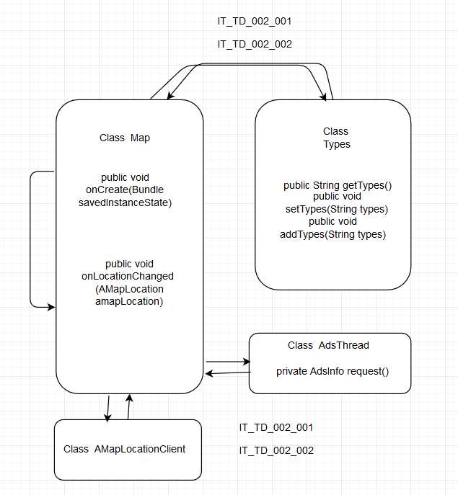

覆盖率如下:

|  |  |  |  |
| --- | --- | --- | --- |
| 标识符 | 名称 | 调用层次数 | 覆盖率(100%) |
| LLC_001_FUN_001 | protected void onCreate(Bundle savedInstanceState) | 1 | 100 |
| LLC_001_FUN_003 | public void onLocationChanged(AMapLocation amapLocation) | 1 | 100 |

**7. 测试脚本**

**8. 用例的执行及分析报告**